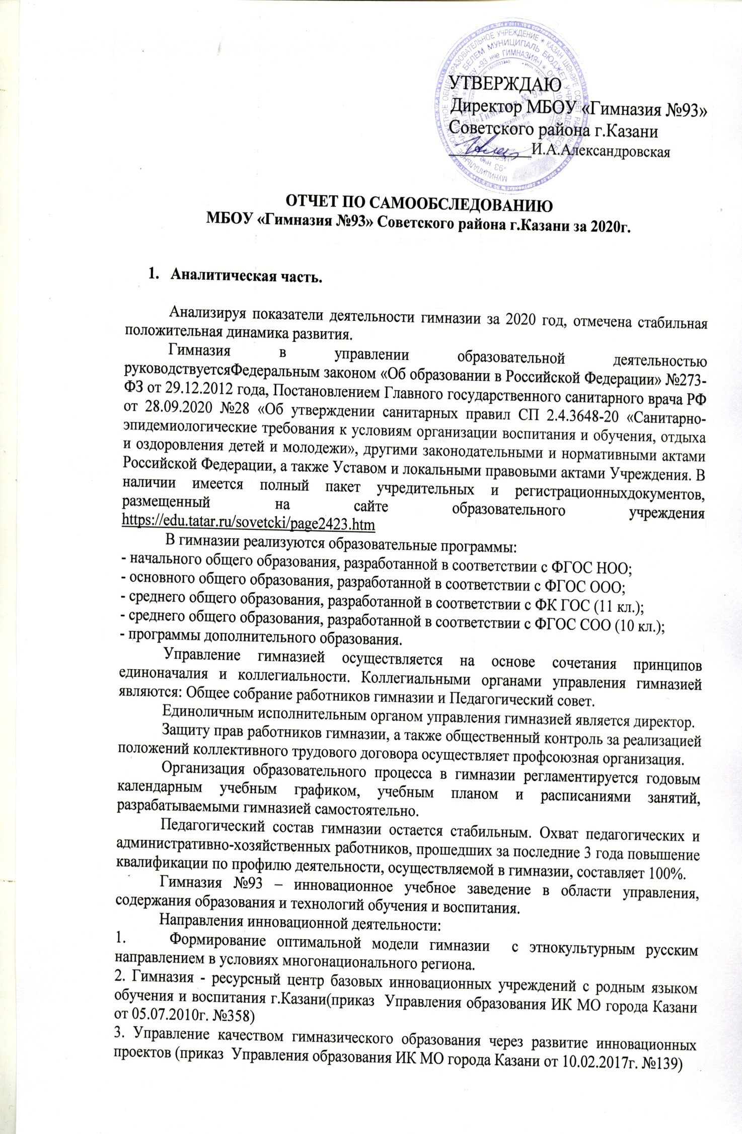
4. Управление качеством образования в условиях блочно-лабораторной структуры обучения и многобалльной системы текущего оценивания учебных достижений обучающихся.
5. Гуманитарно-эстетическое развитие ребенка как ведущее направление гуманизации учебного процесса и один из важнейших факторов становления личности.
Гимназия имеет квалификационную характеристику «Школа, содействующая здоровью золотого уровня».
Гимназия является Ассоциированным членом школ ЮНЕСКО в номинации «Изучение всемирного культурного наследия и его сохранение».
В реализации своего статуса гимназия руководствуется следующими программами: Федеральная целевая программа «Русский язык»; региональные программы: «Сохранение, изучение и развитие государственных языков Республики Татарстан и других языков в Республике Татарстан на 2014-2022 годы»; «Реализация государственной национальной политики в Республике Татарстан на 2014-2023 годы»; Целевая программа «Русский язык в Татарстане»; «Муниципальная программа по укреплению гражданского согласия в г.Казани на 2014-2023 годы». Директор гимназии Александровская И.А. награждена в 2019 году Благодарственным письмом Министерства образования и науки Республики Татарстан за активное участие в реализации ведомственной целевой программы «Русский язык в Татарстане» на 2016-2023 годы», государственной программы «Сохранение, изучение и развитие государственных языков Республики Татарстан и других языков в Республике Татарстан на 2014 - 2022 годы».
Гимназия №93 – инновационное учебное заведение в области управления, содержания образования и технологий обучения и воспитания. С 1992 года внедрена блочно-лабораторная структура обучения, с 2006 года - многобалльная система текущего оценивания знаний, умений и навыков гимназистов.
Гимназия является стажировочной площадкой МОиН РТ по различным управленческим и предметным областям.
Гимназия является базовой площадкой детско-юношеского геологического движения в Республике Татарстан.
В 2020 году на базе гимназии был проведен ряд образовательных стажировочных семинаров для руководителей, педагогов РТ и города Казани в сотрудничестве с НОУ ДПО «Центр социально-гуманитарного образования», ГАОУДПО «Институт развития образования РТ», в ходе которых педагоги гимназии смогли показать свой педагогический потенциал и раскрыть вопросы развития современных концепций образовательного процесса. Так, в 2020 учебном году на базе гимназии проведены:
- Семинар-практикум «Особенности организации учебной (урочной и внеурочной) деятельности обучающихся на уроках истории и обществознания» для учителей истории и обществознания – слушателей курсов повышения квалификации НОУ ДПО «Центр социально-гуманитарного образования», 18 февраля 2020.
- Семинар-практикум «Инновационное направление в преподавании русского языка и литературы в условиях ФГОС» в рамках реализации программы повышения профессиональной квалификации учителей русского языка и литературы, март 2020
Ежегодно учителя гимназии активно участвуют в форумах, конференциях, конкурсах различного уровня, делясь своим опытом по актуальным вопросам управления организацией, развития инновационных проектов, по проблемам этнокультурного образования и воспитания.
Профессиональная активность-участие в качестве члена жюри таких конкурсов, фестивалей как «Учитель года – 2020», «Учитель естественно-математического цикла», «The Beauty of English Poetry», «Казан сандугачы», в работе творческих групп, является одним из показателей экспертной оценки материалов, подтверждающих достигнутую результативность в работе за межаттестационный период.
Учителя гимназии являются членами городских методических объединений: учителей русского языка (молодые специалисты), учителей истории и обществознания, учителей физики и астрономии, учителей естественно-научного цикла, заместителей директоров по воспитательной работе.
Растет среди педагогов и пропаганда своих достижений через публикации в различных изданиях, сетях интернет.
Важным направлением работы в гимназии является постоянное совершенствование педагогического мастерства учительских кадров через участие в профессиональных конкурсах. Педагоги нашей гимназии участвуют в очных, а также дистанционных Интернет-конкурсах, в заочных профессиональных конкурсах. Активно педагоги включились в проект – профессиональный конкурс «Учитель будущего» Гарифуллина В.В., Бригаднова О.В., Иванова Т.В.; Шлямина приняла участие во Всероссийском конкурсе «Лучший учитель географии» при ВОО «Русское географическое общество в РТ»; Сорокина Е.Н., учитель начальных классов, участвовала в городском туре конкурса профмастерства «Учитель года – 2020» в номинации «Учитель-предметник», стала призером районного тура конкурса профмастерства «Учитель года – 2020» в номинации «Учитель-предметник»; Иванова Т.В., учитель математики и английского языка стала победителем в номинации «Творим. Выдумываем. Пробуем.» конкурса «Педагогический дебют».
Участие в Грантовом движении способствует выявлению лучших учителей, стимулирует их педагогическую деятельность и развитие творческого потенциала. Победителем гранта «Учитель-эксперт» стала Шлямина И.Б, учитель географии, гранта «Учитель-наставник» - Арсланова Р.Г., учитель физики.
Неотъемлемой частью работы является совместное плодотворное сотрудничество с педагогическими и студенческими коллективами. На базе гимназии ежегодно проходят практику студенты педагогических учебных заведений Казани:
- Поволжской государственной академии физической культуры, спорта и туризма
- Государственного автономного профессионального образовательного учреждения "Казанский педагогический колледж».
В связи с переходом на дистанционное образование с марта 2020 года была оказана методическая поддержка по использованию разнообразных форм дистанционного обучения, даны методические рекомендации для учителей по подготовке видео уроков, полезные ссылки на образовательные ресурсы и другие материалы. Учителя гимназии активно включились в такие проекты как Акция «10 дней до Дня Победы», Поэтический флешмоб «Родные рифмы», онлайн-марафон Тотального диктанта, - Онлайн-диктант «Время, вперед!» и другие.
За последние 5 лет визитной карточкой работы гимназии является её высокая результативность.
В 2016 году по итогам Регионального этапа Всероссийского конкурса «Успешная школа» гимназия вошла в 10 лучших школ республики и получила грант для реализации актуального проекта «Профессиональное развитие мастерства педагогического коллектива в области культурологии и этнокультурного направления». Гимназия №93 вошла в 10 лучших школ – победителей регионального этапа Всероссийского конкурса «Успешная школа-2016»
В конкурсе «Лучшее образовательное учреждение» заняла 1 место в 2015г., III место в 2018 году, II место в 2019г. среди общеобразовательных школ Советского района г.Казани.
В 2019 году стала победителем в республиканском этапе Всероссийского смотра-конкурса на лучшую постановку физкультурной работы и развитие массового спорта среди школьных спортивных клубов в номинации «Лучший школьный спортивный клуб по информационно-просветительскому обеспечению олимпийского движения».
Сравнительный анализ результатов образовательного процесса показывает стабильное качество обучения и воспитания учащихся в гимназии. Положительные результаты работы педагогов гимназии отражены как через усвоение обучающимисяобразовательных программ, так и через участие обучающихся в различных олимпиадах,конкурсах и конференциях.
В 2020 году увеличилась численность призеров и победителей конкурсов и олимпиад различной направленности. Гимназисты активно участвуют как в предметных олимпиадах, так и в конкурсах по направлениям воспитательной работы.
Обучающиеся гимназии результативно принимают участие в олимпиадном движении. На муниципальном этапе Всероссийской и Республиканской олимпиады школьников победителями и призерами по различным предметам стали 20 человек, на Региональном этапе Всероссийской олимпиады школьников – 5 человек, на Заключительном этапе Республиканской олимпиады школьников - 5 человек. Среди олимпиад муниципального и республиканского уровней – победы по различным предметам: литература, английский язык, математика, биология, география, экология, геология, астрономия.
Многочисленных успехов достигают гимназисты в разнообразных научно-практических конференциях, конкурсах, соревнованиях Всероссийского и республиканского уровней. В 2020-2021 учебном году это:
-Международный конкурс-фестиваль речевого и вокального искусства "ИлҺамият", Диплом лауреата I степени;
- Международный фестиваль театрального творчества имени Ш.Биктимирова «Әлмәндәр варислары”(“Наследники Альмандара”), Лауреат III степени;
- Международная научно-практическая конференция имени Ч.Т.Айтматова, Диплом III степени;
-Открытая юношеская научно-практическая конференция "Будущее сильной России-в высоких технологиях", Диплом I степени, Диплом III степени;
- Всероссийский конкурс "Открытия 2030", Победитель;
- Всероссийская (с международным участием) научная конференция учащихся им. Н.И. Лобачевского, Диплом за 2 место;
- Всероссийская научно-практическая конференция «Татары, прославившие свой народ» среди учащихся и педагогов Ассоциированных школ ЮНЕСКО и клубов друзей ЮНЕСКО РТ и РФ, Диплом победителя III степени;
-Всероссийская олимпиада "ПРОФпроба" по родному языку, 3 место;
-Всероссийская олимпиада по истории 60- летия полета в космос Ю.А.Гагарина; 3 Диплома I степени, 1 Диплома III степени;
- XXIV Поволжская научно-экологическая конференция школьников им. Терентьева, Диплом победителя;
- Межрегиональная предметная олимпиада КФУ, 3 Победителя, 4 Призёра;
- Республиканская научно-исследовательская конференция школьников им. Л.Н.Толстого, Диплом I степени;
- Республиканские Онегинские чтения, Диплом III степени;
-Республиканский конкурс научно-исследовательских и творческих работ учащихся "Аксаковские чтения", Диплом III степени, Диплом поощрительный ;
- Республиканская Олимпиада для учащихся по теме «Защита прав потребителей», 2 Диплома;
-Межрегиональная очная предметная олимпиада "Winkid", 2 Победителя, 1 Призёр;
- Республиканская геологическая викторина «U GEO Quiz 2020», Команда "Фиммвёрдюхаулс", 1 место
и другие.
В соответствии с образовательной программой гимназии ежегодно проводится защита ученических проектов по общим предметным направлениям, что повышает интерес и мотивацию к изучению различных учебных предметов. Обучающиеся демонстрируют исследовательские, ораторские навыки, а также способность к выступлению перед аудиторией.
Многочисленных успехов достигают гимназисты в разнообразных научно-практических конференциях, конкурсах, соревнованиях Всероссийского и республиканского уровней.
Важную роль в работе с одаренными детьми отводится социальным партнерам, среди которых представители высшей школы – учёные и студенты-этнологи КФУ, социологи КНИТУ (КХТИ), Институт культуры и искусств, Казанский научный центр Российской Академии наук, Центры работы с одаренными детьми Казани и республики.
Этнокультурное направление – одно из важных направлений Концепции развития МБОУ «Гимназия № 93» Советского района города Казани.
Особое место в деятельности гимназии занимает сетевое партнерство с учреждениями культуры, общественными организациями: Ассамблеей и Домом Дружбы народов Татарстана, региональной общественной организацией «Русское национально-культурное объединение Республики Татарстан», Культурным центром имени А.С.Пушкина, Татарстанским отделением Русского географического общества, Центром русского фольклора г.Казани, Центром культур и диалога, музейным сообществом, Детской музыкальной школой №23, работающей на базе гимназии, детским центром «Танкодром».
Многие годы в гимназии проводятся республиканские Кирилло-Мефодиевские юношеские научные чтения. Это ежегодный коллективный проект, реализуемый педагогическим и ученическим коллективом при содействии Министерства образования и науки Республики Татарстан, Управления образования города Казани в канун Дня славянской письменности и культуры. Данный проект вошёл в Государственную программу «Реализация государственной национальной политики в Республике Татарстан на 2014-2023 гг.».
По инициативе директора гимназии И.А.Александровской под руководством управления образования г.Казани ежегодно проводится городской конкурс старшеклассников «Добрый молодец и Красна девица», вошедший в Муниципальную программу по укреплению гражданского согласия в г.Казани на 2014-2023 годы.
В качестве организаторов и активных участников в тесном сотрудничестве с названными партнерами гимназия выступает во всех городских и республиканских фольклорных и народных праздниках, посвященных культурным традициям и обычаям русского народа, таких как «Каравон», «Кузьминки», «Святочные забавы», «Широкая Масленица», мероприятиях, посвященных Дню русского языка, Дню славянской письменности и культуры, Дню Победы, Дню России, Дню республики, а также активно участвует в проведении Всероссийского этнографическом диктанта, в профильной смене для обучающихся школ с этнокультурным компонентом «Глагол» в рамках программы «Сохранение, изучение и развитие государственных языков Республики Татарстан, других языков в Республике Татарстан на 2014-2022гг». С 2020 года гимназия стала одной из площадок по проведению Международной акции «Тотальный диктант по русскому языку».
Ежегодно в сентябре в гимназии проводится цикл мероприятий, посвященных Международному дню распространения грамотности, направленный на воспитание интереса к изучению русского языка, формированию культуры устной и письменной речи.
В феврале в гимназии проходит неделя, посвященная Международному дню родного языка, в рамках которой организуются различные интеллектуальные конкурсы, викторины и творческие фестивали.
На площадке Дома дружбы народов Татарстана по инициативе гимназии в июне организуются литературно-музыкальные встречи, посвященные Дню русского языка и Дню рождения А.С.Пушкина. 6 июня обучающиеся гимназии принимают участие в городских торжественных мероприятиях, поэтических фестивалях, творческих встречах с писателями.
На базе гимназии функционирует с 1992 года Детская музыкальная школа №23, специализирующая с учетом концепции развития гимназии.
Для развития данного направления работы гимназии как ресурсного центра гимназий с этнокультурным русским компонентом по Поручению Президента Республики Татарстан Р.Н.Минниханова при всестороннем содействии Заместителя Премьера-министра Республики Татарстан-Министра образования и науки Республики Татарстан Р.Т.Бурганова, Мэра города И.Р.Метшина, Главы Администрации Советского района Р.Р.Фатхутдинова и их команд открыт корпус дополнительного образования «Лукоморье», в котором оборудован актовый зал на 264 места, зал хореографии , хоровая студия, студия ИЗО, музейный этнографический кабинет, выставочная галерея, библиотечно-информационный центр, информационно-методический кабинет, лифтовая зона и пандус для маломобильных групп населения.
В связи с созданием нового корпуса появилась возможность существенно улучшить условия для горячего питания гимназистов: расширен и отремонтирован обеденный зал с учетом специфики гимназии, заменено оборудование и мебель в столовой, утеплен и облицован фасад существующего корпуса «Скрепы» в едином стиле с корпусом дополнительного образования. Открыт детский городок, оборудована площадка для занятий ОБЖ, расширен комплект сооружений спортивного городка. Выделен дополнительный земельный участок перед центральным входом в гимназию. Сформированы и благоустроены подъездные пути со стороны улиц А.Кутуя, Кирпичная к центральному входу гимназии. Осуществлено озеленение вдоль названных подъездных путей.
Укрепление материальной базы гимназии было построено с учетом сложной санитарно-эпидемиологической обстановкой, в 2020 году были закуплены облучатели-рециркуляторы для обеззараживания воздуха в количестве 4 штук на сумму 101 500 рублей. Для поддержания санитарно-эпидемиологического режима приобретены моющие средства на 22250 рублей, дозаторы 22 штуки на сумму 63800 рублей, антисептик на сумму 8470 рублей, электронный бесконтактный термометр 1 штука на сумму 7990 рублей.
Одним из приоритетных направлений финансово-хозяйственной деятельности гимназии является сохранение, эффективное использование и модернизация имеющихся материально-технических ресурсов. Материально-техническое оснащение гимназии соответствует требованиям к реализации федеральных государственных образовательных стандартов.

